**VS code 安装和python环境搭建**

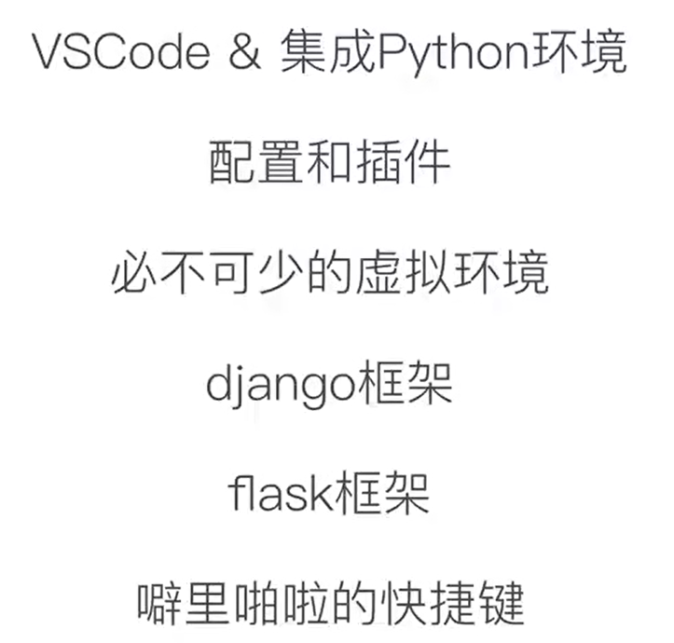

在终端运行或者右上角的尖角号

用户设置是全局设置、

工作区设置是当前项目的配置

“Pep 8” 规范代码格式快捷键：alt+shift+f

Vscode 中创建虚拟环境

Python3.3后自带虚拟环境：venv：python3.10 -m venv .ven（在当前的项目目录创建一个.venv的虚拟环境）

接下来再运行就使用的虚拟环境里运行py文件了